**Час зустрічі 13/10**

**Код доступу tve-oyue-sek**

**26.03.21 – Ідея глибокого духовного наповнення людини в поезії**

**Ліни Костенко «Крила»**

1. **Записати епіграф у зошит.**

Людям неможливо дати чужі крила,

вони повинні виростити свої.

*Монах Симеон Афонський*

1. **Виразно прочитати вірш Ліни Костенко «Крила».**
2. **Переглянути відео за посиланням** <https://www.youtube.com/watch?v=MpyDiFlvAI0>
3. Скласти асоціативний кущ «Крила».

На одному з крил записати людські якості, про які говорить поетеса, а на другому – доповнити самим, які ж іще якості роблять людину крилатою?

**Асоціативний кущ**

**Доброта  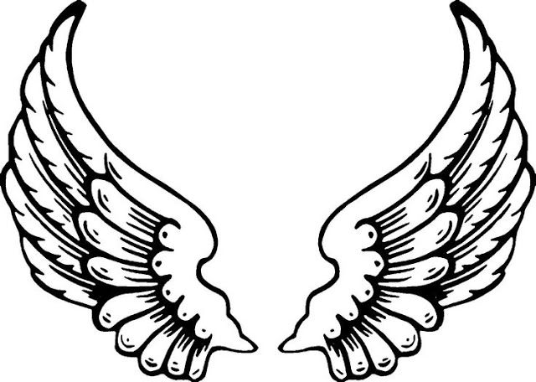 Правда**

**Милосердя Чесність**

**Благородство Довір’я**

**Щастя Вірність у коханні**

**Співчуття Щирість до роботи**

**Натхнення Щедрість на турботи**

**Творчість Вічне поривання**

**Гідність Пісні, надії, поезії,**

**тощо мрії**

1. **Прочитати матеріал.**

! Що символізують крила у світовій культурній традиції?

***Крила –*** *символ духовності, багатства думки, емоційного піднесення, могутності, незалежності й упевненості.*

У греків крила – символ любові та перемоги. Згадайте з уроків образотворчого мистецтва, як звали Богиню Перемоги і який вигляд вона мала.

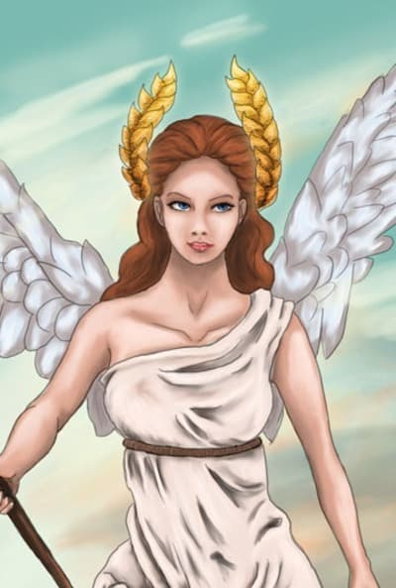

Богиня перемоги - Ніка

Давньогрецький філософ Платон вважав крила символом розуму.

Пригадайте з уроків зарубіжної літератури, який твір ви вивчали, де є образ крил?

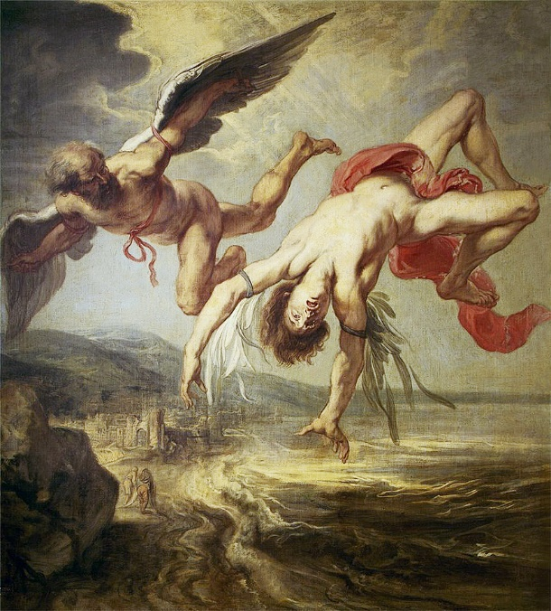

Які ще міфічні істоти зображуються з крилами?



*Янгол*

У кожного з нас є янгол-охоронець на небі, а є й на землі. Хто це?

1. **Заповнити паспорт ліричного твору в зошиті.**

Паспорт ліричного твору

Автор: ……………………..

Рід літератури: ……………….

Вид лірики: *філософська .*

Жанр: *ліричний вірш.*

Тема: *розповідь про духовно багату людину*.

Головна думка: *"Людина нібито не літає...а крила має*"

Ідея: *уславлення духовних поривань людини*

Образи-символи: *крила.*

Римування: *паралельне.*

Віршовий розмір: ……………

Художні засоби:

* антитеза: *«****землі*** *немає, то буде* ***небо****»;*
* алітерація: *«****Немає*** *поля, то буде воля.* ***Немає*** *пари, то будуть хмари»;*
* риторичні питання: …………………………*;*
* риторичний оклик: *………………………..;*
* паралелізм: *у пташки крила з пуху-пір’я, а у людини – з правди, чесноти і довір’я;*
* алегорія: *узагальнений образ, у сприйнятті якого ми розуміємо перенесення на реалії життя; вживається у переносному значенні;*
* уособлення: *«правда пташина»;*
* епітет: …………………….*;*
* рефрен: *«А крила має. А крила має!».*

1. **Прочитати стор. 166,167, записати в зошит 5 фразеологізмів про КРИЛА .**
2. **Домашнє завдання.**

**Для всіх:** вивчити напам’ять вірш Л. Костенко «Крила» ,

скласти сенкан КРИЛА .

**Для сильних учнів:** Написати есе «Я ж маю крила …» *